מערכת Speed – Card Game

עבודת גמר תכנון ותכנות מערכות 883599

מגיש: אוריאל סבחה

תיכון קריית שרת



תוכן העניינים

מבוא 3

מדריך משתמש 4

מטרת המערכת 4

יכולות המערכת 4

תפעול המערכת 5

תרשים זרימה בין המסכים 5

מסך אנימציה התחלתי – SplashScreenActivity...................................................................................6

מסך פתיחה - LoginActivity 6

מסך בית – MainActivity 7

מסך – PlayActivity 7

מסך טורניר – ChampActivity 8

מסך תוצאות – ScoresActivity 8

מסך משחק – GameActivity 8-9

הרשאות 10

דרישות מיוחדות ומגבלות 10

גירסת Android מינימלית 10

מכשירים עליהם נבדקה המערכת 10

מדריך למתכנת 11

אלגוריתמים מרכזיים 11

אתגרים מרכזיים 11

Activities 11-12

תרשים מחלקות 13

Services 13

PlayService 13

Threads 13

RunTimer 13

Broadcast Receivers 13

BroadcastBattery 13

מחלקות נוספות 14

מחלקה DBHelper 14

מחלקה PlayService 14

מחלקה GameStrategy 14

מחלקה Cards 14

מחלקה Levels 14

resources 15

Layouts 15

Drawables 15

בסיס נתונים 16

סכמת DataBase...........................................................................................................................16

רפלקציה אישית.........................................................................................................................................17

ביבליוגרפיה...............................................................................................................................................18

נספחים......................................................................................................................................................19

הרצת אפליקציה – איך משחקים?.................................................................................................................20

# מבוא

*בחשיבה על נושא הפרויקט, נזכרתי במשחק הקלפים האהוב עליי אותו הייתי משחק שהייתי קטן נגד אחותי ונגד בני דודי. המשחק משלב טקטיקה, מהירות, ביטחון משחק, וטיפה מזל. נהגתי לשחק ב"ספיד" תמיד בימי כיפור והשאיפה שלי שהמשחק יזכה לפופולריות בחברה ולכן בחרתי במשחק "ספיד".*

הפרויקט מאפשר חווית משחק דומה למשחק המקורי עם הקלפים המציאותיים, האלטרנטיבה באה לידי ביטוי בזמינות המשחק כל הזמן בסמארטפון האישי.

בספר פרויקט זה על משחק הקלפים "ספיד" יוסבר על תכנות האפליקציה בהיבט פשוט, להלן, מדריך למשתמש, והסבר תכנותי, להלן, מדריך למתכנת. כמו כן, יתוארו בספר הפרויקט אופן השימוש בנושאים שונים לדוגמה, ממסד הנתונים – SQLite , שימוש בהרחבות לדוגמת, animation וhandler, ופירוט מסכי האפליקציה.

# מדריך משתמש

## מטרת המערכת

* משחק הקלפים "ספיד" בגרסה הווירטואלית, השתתפו באליפויות נגד בוטים ברמות שונות והרוויחו מטבעות איתם תוכלו לקנות בחנות!
* כללי המשחק – חוקי המשחק פשוטים מאוד, עם זאת, השתדלו לשחק מהר ולהביס את היריב! בתחילת המשחק ייפתחו מולך חמישה קלפים וקופה אישית מימין. במרכז השולחן ייפתחו הקופות. כעת מתחיל המשחק, כל אחד מהשחקנים יכול להניח קלף אחד מהקלפים הגלויים ברשותו על אחד הקלפים הפתוחים.
* על הקלף שנבחר להיות גבוה או נמוך מהקלף הפתוח באחד.
* כאשר אין לשני היריבים פעולות לבצע, צריך לפתוח קלפים חדשים מהקופה המרכזית.
* אין תורות במשחק ספיד כך שיש לשחק במהירות.
* כאשר מספר הקלפים הפתוחים קטן מחמש ניתן לגשת לקופה ו"למלא" מחדש לחמישה קלפים
* המנצח – הראשון שסיים את הקלפים שלו.
* [חוקי המשחק "ספיד"](http://www.bekaloot.co.il/%D7%9E%D7%93%D7%A8%D7%99%D7%9A-1541-%D7%90%D7%99%D7%9A%20%D7%9E%D7%A9%D7%97%D7%A7%D7%99%D7%9D%20%D7%A1%D7%A4%D7%99%D7%93%20(%D7%97%D7%95%D7%A7%D7%99%D7%9D).aspx) – קישור לחוקי המשחק

## יכולות המערכת

* התחרות במשתמש באמצעות בוטים ברמות שונות.
* תצוגה דו-מימדית מנקודת מבט מלמעלה, כפי שרואה השחקן במציאות.
* זיהוי מצבי ניצחון או הפסד
* בדיקת חוקיות המהלכים של השחקן ותגובה בהתאם
* בסוג המשחק – אליפות, המערכת תמשיך את האליפות בסגנון עץ, משמונה משתתפים נשאר אחד.
* קבלת נתונים מממסד הנתונים – SQLITE בעבור טבלת השיאים.

שמירת מידע –

* שמירת המשתמש במערכת לפי שם משתמש וסיסמה.
* שמירת פרטי המשתמש – שיא אישי.
* שמירת הרמה של המשתמש.

## תפעול המערכת

### תרשים זרימה בין המסכים

### 

### 

**מסך אנימציה התחלתי – SplashScreenActivity**

מסך המופיע בתחילת האפליקציה לזמן קצר, אנימציה מבית Lottie. המסך הזה הוא המסך הראשון שהמשתמש רואה.

### מסך פתיחה - LoginActivity

מסך זה מכיל תיבות להזדהות המשתמש בשימוש בSQLite על ידי שם משתמש וסיסמה ושני כפתורים, התחברות והרשמה. בתיבת המשתמש, יש מגבלה – שם המשתמש חייב להתחיל באות גדולה, ארוך מ5 תווים ושאר האותיות באותיות קטנות. בנוסף, המערכת בודקת אם שם המשתמש יוצר כפילות משתמשים דומים ומונעת את הבעיה.

**מסך בית – MainActivity**

מסך זה נפתח לאחר התחברות המשתמש או ההרשמה ובו שלושה כפתורים, כפתור למשחק – מכניס למסך בחירת הרמה של המחשב שנגדו, כפתור טורניר – יוצר משחק מסוג טורניר ומתחיל משחק, וכפתור תוצאות – מכניס למסך התוצאות הטובות ביותר של כל המשתמשים – לוקח פרטים מממסד הSQLite.

בנוסף, בצד ימין למעלה יש את חוקי המשחק בחלון(alert dialog) הנפתח בלחיצה על הכפתור.

קיים כפתור אנימציה נוסף בצד שמאל למטה ובו ניתן להדליק ולהשתיק את מוזיקת הרקע.

בראש המסך ProgressBar המחשב את רמת השחקן וכמה נשאר לו בשביל לעבור שלב ומציג בהתאם. המסך הוא מסך ניווט באפליקציה ממנו ניתן להגיע לרוב המסכים.

**מסך – PlayActivity**

במסך זה 4 כפתורים המייצגים 4 רמות שונות של המחשב כל כפתור מכניס למסך המשחק לפי הרמה שבחר המשתמש.

**מסך טורניר – ChampActivity**

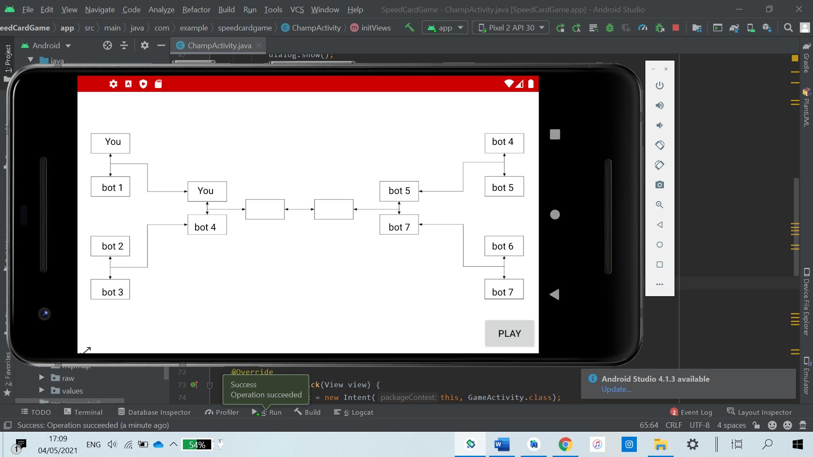

**מסך תוצאות – ScoresActivity**

המסך מציג טבלה ובה הנתונים של המשתמשים, מהשחקן בעל התוצאה הגבוהה ביותר לשחקן בעל התוצאה הנמוכה ביותר.

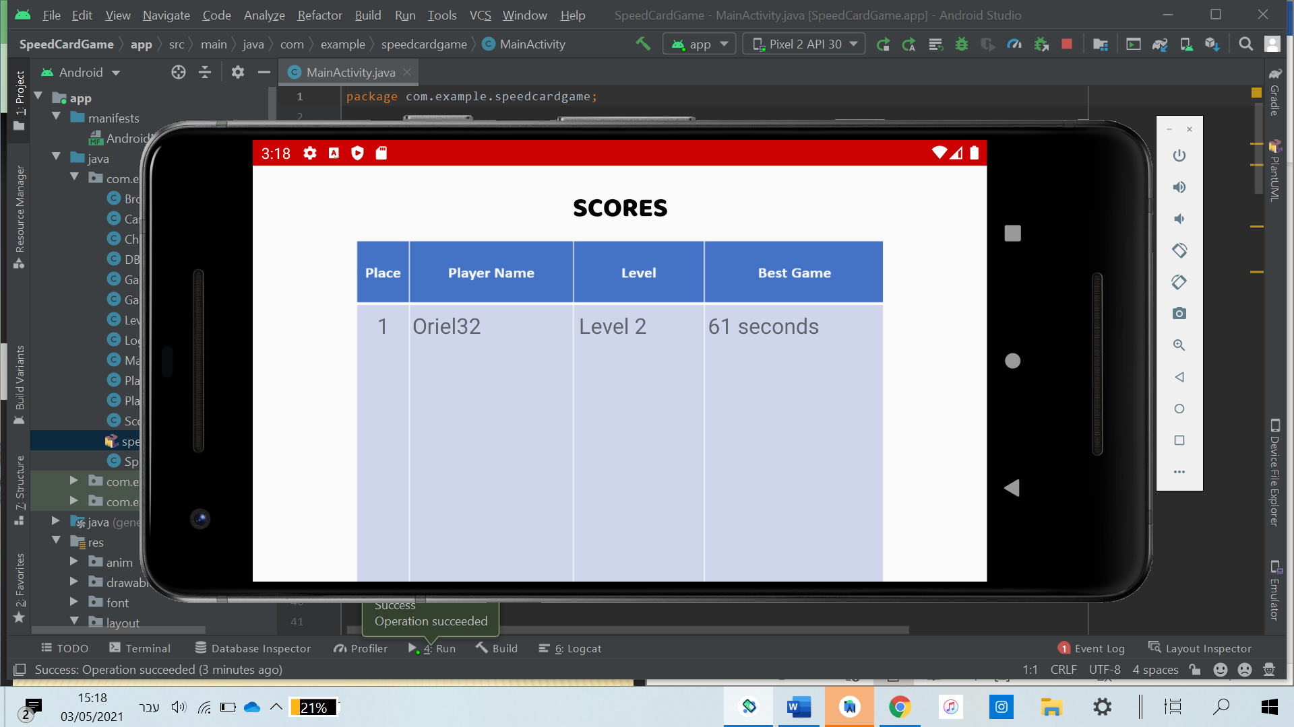

### מסך משחק – GameActivity

מסך זה נפתח כאשר המשתמש רוצה להתחיל משחק – דרך הטורניר או דרך PlayActivity. במסך 6 views לכל שחקן – למחשב הקלפים בראש המסך שהם imageView ולמשתמש הקלפים בתחתית המסך שהם כפתורים. 5 מתוך 6 הקלפים של כל שחקן הם הקלפים הפתוחים שלו איתם ניתן לשחק והview - הנותר הוא הקופה האישית. במרכז המסך עוד 4 כפתורים ה-2 בדפנות הם הקופות הסגורות – עליהן לוחצים כאשר אין לשחקנים פעולות לעשות. ו2 הכפתורים המרכזיים הם ערימות הקלפים שהשחקנים שיחקו.

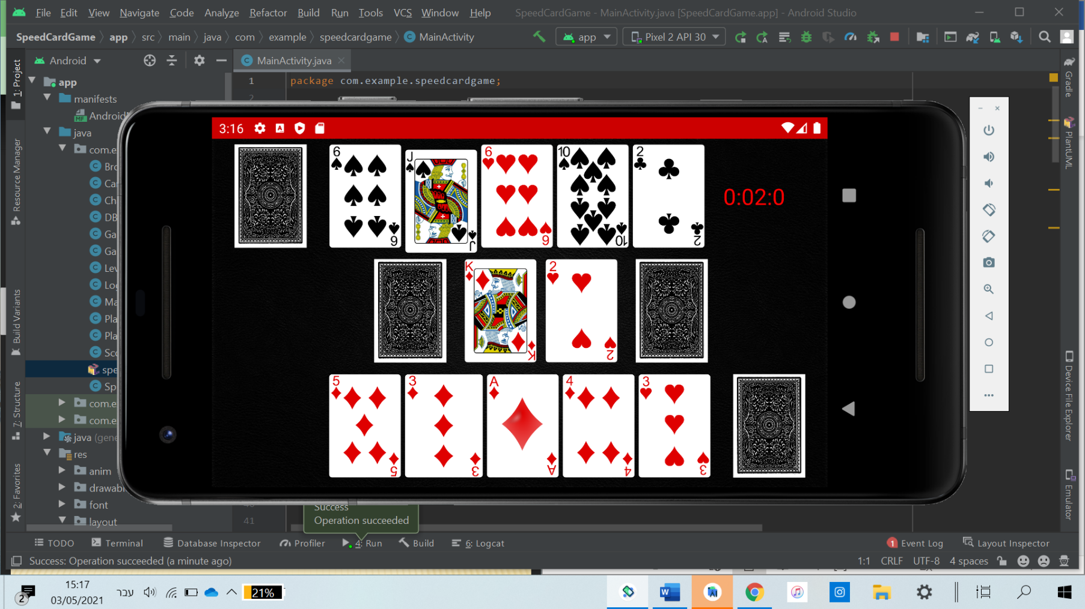

### הרשאות

permission.INTERNET – הרשאה לשימוש באינטרנט של האפליקציה לשימוש במוזיקת רקע

#### גרסת Android מינימלית

Android 4.4.2 גרסת API 30

#### מכשירים עליהם נבדקה המערכת

Pixel 2 המריץ Android 4.1.1 גרסת API 30

# מדריך למתכנת

## אלגוריתמים מרכזיים

בניית פעולה המאפשרת גרירת קלפים לעבר הקופה

בניית פעולה הממיינת את הקלפים בסדר אקראי בין המשתתפים.

בניית פעולה לבדיקת המהלך שהשחקן עשה.

## אתגרים מרכזיים

האתגר המרכזי שהיה הוא יצירת חווית משחק חלקה ומאתגרת למשתמש, את האתגר מימשתי במסך המשחק ובמחלקה האנונימית – runTimer.

* שימוש ממושך באנימציות לאורך המשחק הפועלות בסנכרון אחת אם השנייה.
* שימוש בDrag and Drop לטובת המשחק המהיר של השחקן ודמיון הפעולה למציאות בה לוקח השחקן את הקלף ומניח על הקופה.

אתגר נוסף היה תבנית לשמירת הקלפים של כל שחקן לחוד. החלטתי להשתמש בתור, Queue, לטובת כך והשימוש בו נעשה במחלקה GameStrategy. השתמשתי בתור מכיוון שהוא אידיאלי עבור המערכת, ניתן למחוק אותו לאחר שימוש ובכך לעבור לקלף הבא וכאשר נגמרים הקלפים ניתן להבין זאת על ידי זימון הפעולה isEmpty().

**מסך אנימציה התחלתי – SplashScreenActivity**

|  |  |
| --- | --- |
| **כותרת הפעולה מתוך java** | **תיאור הפעולה** |
| public void run() | שימוש בhandler ליצירת אנימציית lottie למשך 3500 מילי שניות. |

### מסך פתיחה - LoginActivity

|  |  |
| --- | --- |
| **כותרת הפעולה מתוך java** | **תיאור הפעולה** |
| private boolean prepareSendData() | מקושר למחלקה DBHelper. בודק אם קיים משתמש דומה, אם כן, מחזיר הודעה, אם לא, מכניס את המשתמש לטבלת הנתונים ועובר מסך. |
| private boolean initContactData() | מקושר למחלקה DBHelper. מאמת שפרטי המשתמש נכונים בעת התחברות ועובר מסך בהתאם. |
| private boolean checkUserName() | מקושר למחלקה DBHelper. בודק אם המשתמש קיים במערכת. |

**מסך בית – MainActivity**

|  |  |
| --- | --- |
| **כותרת הפעולה מתוך java** | **תיאור הפעולה** |
| private void getXP() | פעולה היוצרת את מד הרמה, המוצג בראש המסך, לפי נתוני טבלת הSQL. |
| private void buttonAudioClick()  private void playAudio()  private void stopAudio() | פעולות המפעילות את מוזיקת הרקע ומכבות אותה בהתאם לבקשת המשתמש, מקושרות לService. |
| private void getSP() | פעולה המקושרת לSharedPreferences ומחלצת את שם המשתמש הרלוונטי ומציגה אותו במסך. |

**מסך – PlayActivity**

|  |  |
| --- | --- |
| **כותרת הפעולה מתוך java** | **תיאור הפעולה** |
| public void onClick(View view) | פעולה המאפשרת בחירת רמת המערכת במשחק. |

**מסך טורניר – ChampActivity**

|  |  |
| --- | --- |
| **כותרת הפעולה מתוך java** | **תיאור הפעולה** |
| public void onClick(View view) | פעולה המכניסה את המשתמש למשחק. |

### מסך משחק – GameActivity

|  |  |
| --- | --- |
| **כותרת הפעולה מתוך java** | **תיאור הפעולה** |
| public void onClick(View view) | * מתחילה אנימציה בלחיצה ראשונה על הקופות הסגורות (if ((view == deskClose1 || view == deskClose2))) * בלחיצות הבאות על כפתורים אלו, פותחת קלפים חדשים אם נגמרו המהלכים לשנני השחקנים * if (view == myDeskCards && started == true && !gameStrategy.pOneCards.isEmpty())   אם המשתמש לחץ על הקופה האישית, המשחק התחיל ויש לו קלפים בקופה – המערכת תוסיף למשתמש קלפים פתוחים, עד שיהיו לו 5 פתוחים. |
| public boolean onTouch(View view, MotionEvent motionEvent)  public boolean onDrag(View v, DragEvent event) | פעולות האחראיות לפעולת הDrag and Drop המאפשרת את גרירת הקלפים לקופה בעת ביצוע מהלך. הפעולה בודקת אם המהלך חוקי, אם כן – משנה את הקלף בקופה האמצעית הרלוונטי ומוחקת את הקלף מקלפי המשתמש. אם לא – לא משנה. |
| private void runTimer() | פעולה האחראית לחלק גדול במשחק – טיימר המשחק, פעילות הAI שנגד המשתמש, ויצירת אנימציות לאורך המשחק. עובד עם Handler. |

## תכן

### תרשים מחלקות

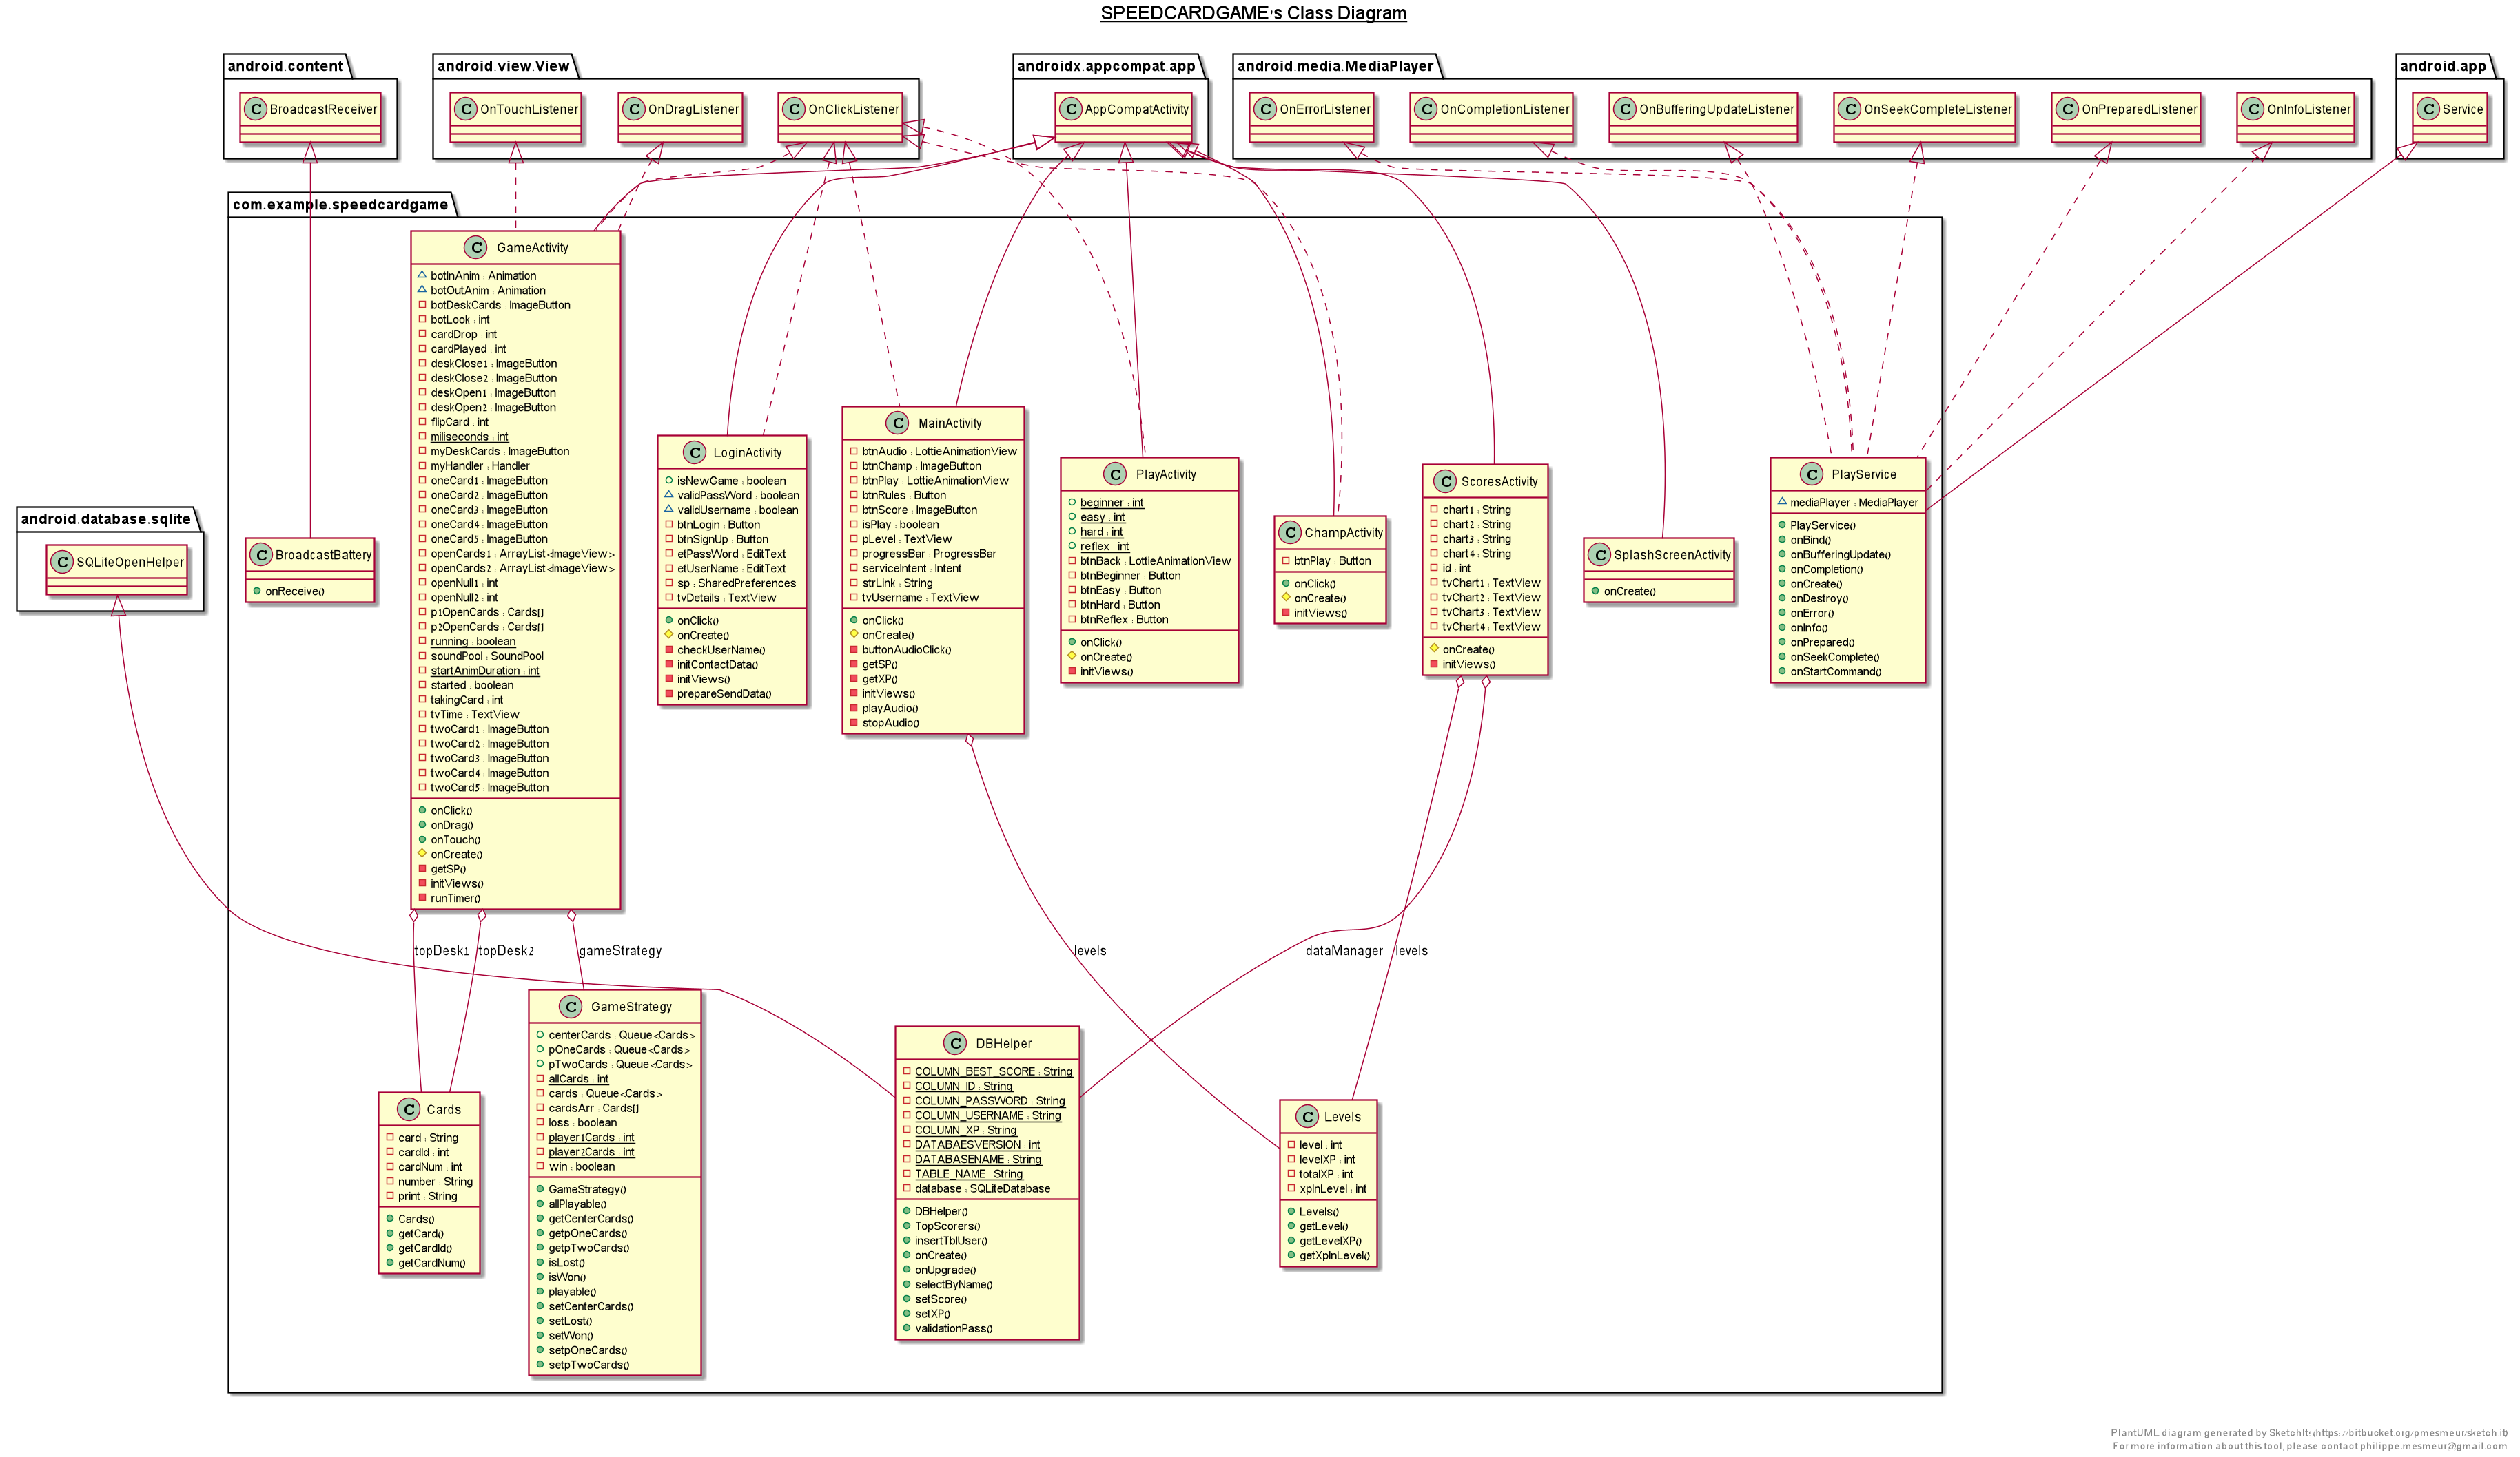

### Services

#### PlayService

המערכת משמיעה מנגינה בזמן המשחק הניתנת לכיבוי דרך מסך הבית.

### Threads

#### RunTimer

מנהל את פעולות המשחק של המחשב נגד המשתמש, אחראי להפעלת המשחק וסיומו, סנכרון האנימציות וביצוען ובנוסף אחראי על שעון המשחק.

### Broadcast Receivers

אזהרה למשתמש על מצב הסוללה כאשר היא נמוכה.

### מחלקות נוספות

**מחלקה DBHelper**

המחלקה משתמשת בבסיס הנתונים SQLite ומטרתה לשמור נתונים אודות המשתמשים כגון – מספר זהות, שם משתמש, סיסמה למערכת, נקודות ניסיון (XP) והתוצאה הטובה ביותר של המשתמש.

**מחלקה PlayService**

המחלקה אחראית למוזיקת הרקע במשחק בעזרת שימוש בService, במחלקה ניתן לבצע מספר פעולות ביניהן, כיבוי המוזיקה והפעלתה והמחלקה ממומשת במסך הראשי בכפתור המוזיקה.

#### מחלקה GameStrategy

המחלקה היא הלב של המשחק והיא אחראית על ארגון הקלפים בתחילת המשחק, גישה לקופות, גישה לקלפי השחקנים, בדיקה האם המהלכים ששוחקו תקינים, ובדיקה האם השחקנים יכולים לעשות פעולה כאשר המשתמש רוצה לפתוח קלפים חדשים. המחלקה מקושרת למחלקת Cards לטובת יצירת קופות הקלפים לכל שחקן.

#### מחלקה Cards

המחלקה מייצרת 54 קלפים שונים בעלי מספרים ותווים שונים כאשר לכל כל תכונות אלה – מספר זהות, מספר קלף והתווית שעליו על מנת להבדיל בין הקלפים. המחלקה ממומשת במסך המשחק ובמחלקה GameStrategy ותפקידה חשוב בזיהוי הקלף לצרוף תמונתו, בניית הקופות ובדיקת מהלכים.

**מחלקה** **Levels**

המחלקה אחראית לבניית מערכת הרמות של המשחק – כמה נקודות ניסיון יהיו בכל רמה, מה רמת השחקן, כמה נקודות ניסיון יש לשחקן ברמה שבו הוא נמצא. הנתונים מועברים לשימוש במסך הראשי בו מוצג רמת השחקן ובנוסף ProgressBar המראה את החלק שהשחקן השלים מהרמה הנוכחית.

מחלקות לשימוש עתידי :

**מחלקה UserModel**

מחלקה המקבלת את פרטיי המשתמש – שם משתמש, סיסמה והתוצאה הכי טובה. נועדה ליצירת תבנית שחקן התחלתית.

**מחלקה ContactModel**

מחלקה היורשת מהמחלקה UserModel, ויורשת ממחלקת הinterface IContactsModelBound ומוסיפה פרטים הודות המשתמש – טלפון, אימייל ותמונת השחקן. נועדה להוספת פרטים על המשתמש לצורך שיתוף עם חברים וייחוד השחקן על ידי תמונה אישית או אייקון אישי הניתנים להשגה בעתיד ככל שעולים ברמות.

**מחלקה IContactsModelBound**

מחלקת interface ובה 3 פעולות –

getIMatch – משנה את תמונת השחקן ככל שהתקדם ברמה.

isEmailUsing – בודקת האם המשתמש הכניס כתובת מייל.

isMailValid – בודקת האם המייל תקין.

## resources

#### Layouts

Activity_splash_screen – מסך המופיע בתחילת האפליקציה למשך 3 וחצי שניות ובו נעשה אנימציה הפותחת את המשחק.

Activity_login – מסך הפתיחה של האפליקציה בו ניתן להתחבר או להירשם.

Activity_main – המסך הראשי של האפליקציה בו אפשר לראות את חוקי המשחק להיכנס למשחק, טורניר או לראות את טבלת השיאים.

Activity_play – מסך בו ניתן לבחור בדרגת הקושי שבה נרצה לשחק.

Activity_champ -

Activity_scores – מסך בו יש טבלה על המשתמשים עם התוצאות הטובות ביותר.

Activity_game – המשחק בו ניתן לשחק במשחק.

#### Drawables

קלפי המשחק – מסודרים לפי (סמל על הקלף)_of_(מספר הקלף), לדוגמה, five_of_clubs

Cardback – גב הקלף

אייקוני המסכים בהתאם לשם המסך.

Chart – טבלת השיאים

**Animations**

botIn – אנימציה המדגישה view מסוים

botOut – אנימציה המחזירה view מסוים למקומו ההתחלתי

## בסיס נתונים

במערכת נעשה שימוש בבסיס הנתונים USERDB המקושר לספריית הSQLite, בבסיס הנתונים נעשה שימוש בטבלת tbluser ובה נשמרים נתוני המשתמשים.

נתוני המשתמש שנשמרים :

* _id - המספר הסידורי של המשתמש, המפתח הראשי. טיפוס – שלם
* username – שם המשתמש. טיפוס – מחרוזת
* password – סיסמת המשתמש לאפליקציה. טיפוס – מחרוזת
* xp – כמות הנקודות שצבר המשתמש מאז שנרשם לאפליקציה. טיפוס – שלם
* score – התוצאה הטובה ביותר של המשתמש. טיפוס – שלם

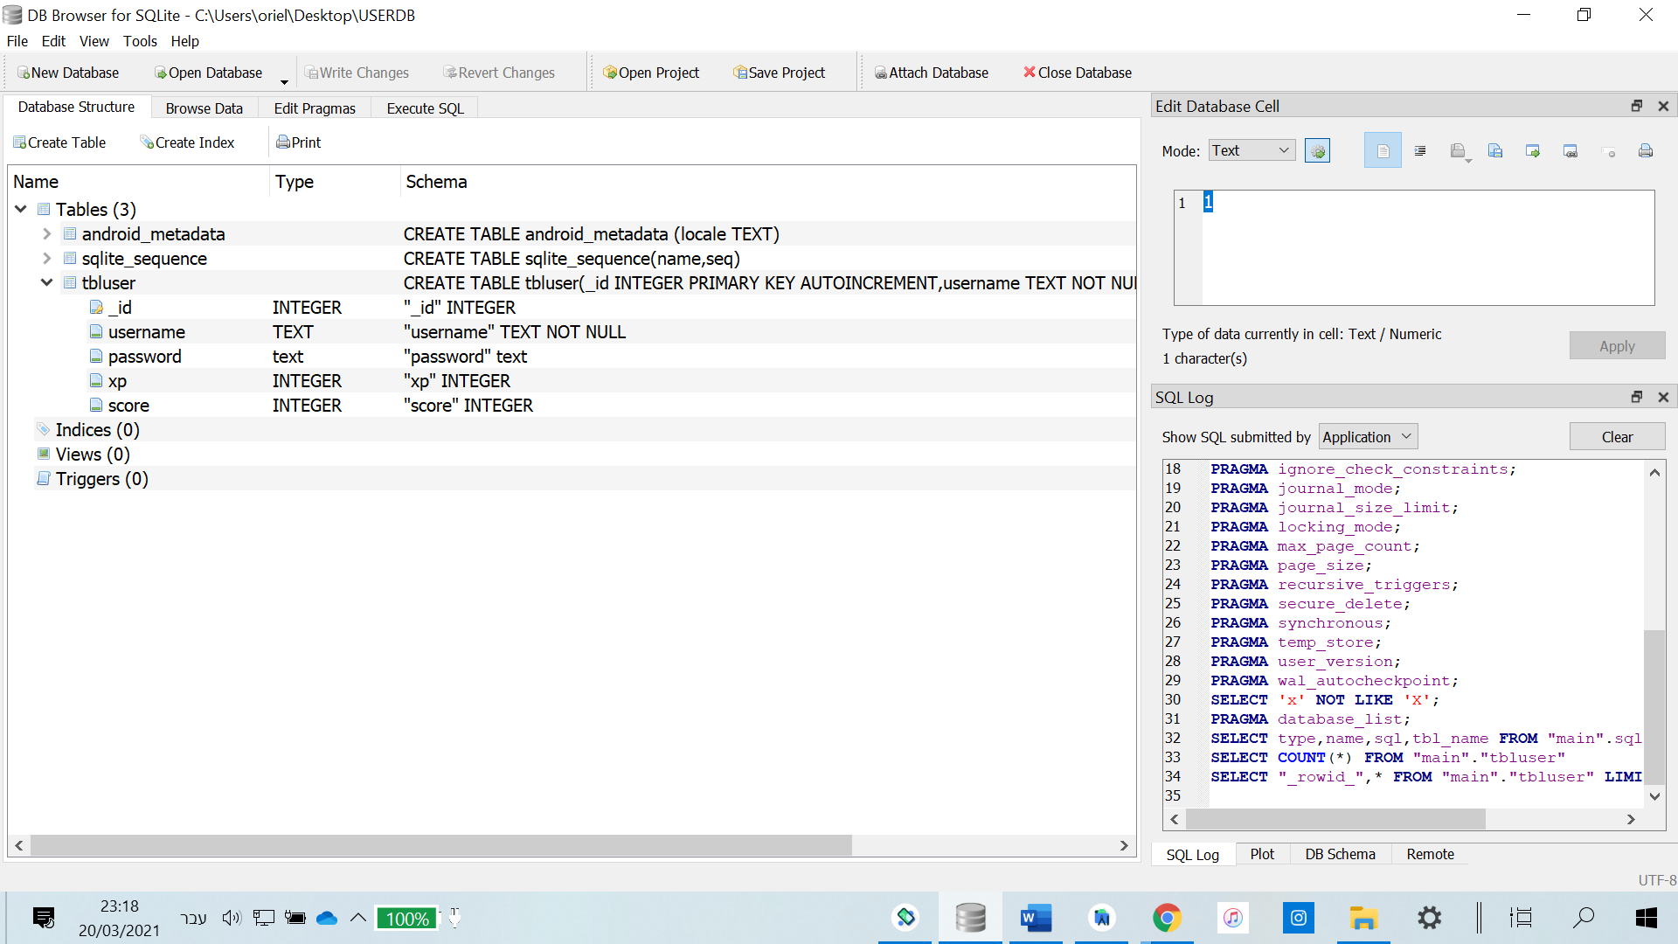

***רפלקציה אישית***

***יעד התחלתי*** – בתחילת עבודתי על המשחק, תכננתי לתכנת את משחק הקלפים האהוב עליי, ספיד, ציפיתי לכך שמחכה לי עבודה קשה ומורכבת, אך בלי לחשוב פעמיים, לקחתי את זה על עצמי. לשמחתי, עמדתי ברוב אתגריי בזמן הקצוב – עמדתי באתגר חווית המשחק המציאותית שהצבתי לעצמי, בהרחבות למידה נוספות שהעשרתי בהן וכמובן, סיום הפרויקט בצורה מלאה. הצבתי לעצמי שני אתגרים נוספים שלא הוספתי עקב הזמן המוגבל – יצירת חנות מתנות, ויצירת משחק רב משתתפים אונליין, אבל אני מאמין שאני יכול להצליח בכך בוודאות.

במהלך הפרויקט, עברתי קשיים רבים, רגעים רבים בהם עצרתי, חשבתי לעומק על מקור הבעיה, לעיתים בעזרה מDebugger והצלחתי להתמודד בהצלחה רבה. ברצוני להוסיף שהאינטרנט, בנוסף למורה בכיתה, עזר לי מאוד בלא מעט קשיים – קריאת חומרים ומדריכים, למשל בנושא הDrag and Drop שם נעזרתי בשלושה אתרים במקביל, ובעבודה קשה הצלחתי בנושא.

הבנתי במהלך הפרויקט, שהמקצוע הוא הדבר האהוב עליי ביותר, נהנתי להתמודד עם הבעיות, לקרוא חומרים והעשרות ולראות את הפרויקט שלי צומח, ואני מאמין שיש לי עתיד בתעשייה.

ברצוני להודות למורתי למקצוע, שבעזרתה למדתי חלק רב מהידע שלי בהנדסת תוכנה.

אני מאמין שהפרויקט עזר לי בתחום המחשבים מכמה היבטים – ידיעת שפת תכנות חדשה, java, למידה על ממסד הנתונים SQLite, עיצוב אפליקציות תוך שימוש באנימציות, debugging, ומסע אישי של הקפדה ורצון להצליח.

***פיתוח עתידי*** – אני בטוח שאמשיך להרחיב ולהיעזר באפליקציה, ברצוני להוסיף חווית משחק נגד אנשים אמיתיים ברחבי העולם, כולל חברים, תחרויות בין חברים, ופרסים שונים. אני בטוח שאמשיך לעבוד בכל הכוח עד לקבלת הפרויקט והדרישות של עצמי. בנוסף, עליי לקשר את המחלקות UserModel, ContactModel, IContactsModelBound לשימוש באפליקציה.

***ביבליוגרפיה***

אתר AppSchool

אתר Android Developers

אתר Stack overflow

אתר vogella - <https://www.vogella.com/tutorials/AndroidDragAndDrop/article.html>

אתר tutlane - <https://www.tutlane.com/tutorial/android/android-drag-and-drop-with-examples>

אתר GeeksForGeeks

יוטיוב

DB BROWSER – תצוגת טבלת SQL

ClickCharts Diagram – יצירת עץ אליפות, UML ועוד.

***נספחים***

אלגוריתם מיוחד ומרכזי שנעשה בו שימוש הוא בGameActivity, runTimer, אלגוריתם זה מיוחד משום שהוא משלב את רוב הטכניקות המרכזיות באפליקציה: שימוש במחלקת הליבה – GameStrategy, שימוש באנימציות, הפעלת טיימר, בדיקת מצב "הפסד", שימוש בhandler, שימוש בdialog ועוד. הפעולה היא הפעולה המפעילה את ה"בוט" – השחקן שנגד המשתמש.

***הרצת אפליקציה – איך משחקים?***

<https://screencast-o-matic.com/watch/crhfXuVeMh2>